Voorthuizen (8700 inwoners)
- Heeft zijn bestaan waarschijnlijk te danken aan een doorwaadbare plaats (voorde) in de Voorthuizer Beek.
- Twee eeuwen geleden gingen de Hersenwagens op het traject Amsterdam - Deventer hier door het water, en dat gaf bedrijvigheid.
- Smederijen hadden werk aan de wagens terwijl de passagiers zich laafden in de tapperijen.
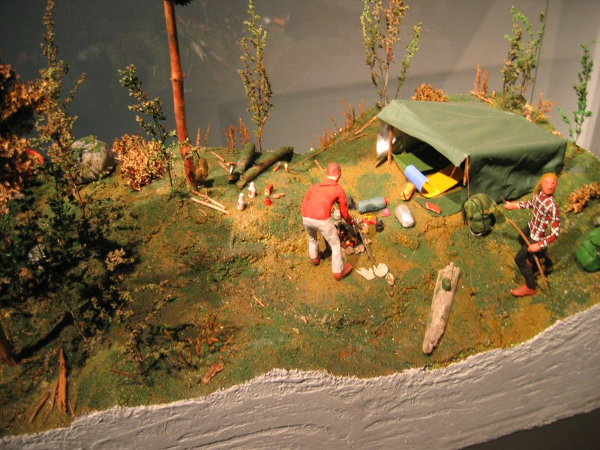
- In de 19de eeuw, toen het schapendorp nog door heide werd omgeven, bleek de relatief korte afstand tot de steden van het westen van het land een troef: in de Barneveldsche Courant van 21 oktober 1892 werd geklaagd over de 'quasi hardlopers, muzikanten en andere autoriteiten die 's morgens uit hunne verplaatsbare woningen stijgen en hun route door 't dorp volbrengen'.
- Kampeerders dus.
- Met zo'n twintig kampeerterreinen en meer dan honderd vakantiehuisjes is Voorthuizen kennelijk nog steeds erg aantrekkelijk.
- De Veluwe is in de tussentijd flink ingekrompen.
- Van de heide resteert nog de overigens mooie Appelsche Heide ten noordwesten van het dorp.
- Van de bossen van weleer is het Wilbrinksbos (124 ha, noordoostelijk van Voorthuizen) nog over, een afwisseling van bossen en vochtige heideveldjes.
- Ten zuidwesten van Voorthuizen ligt het Dagrecreatiegebied Zeumeren: direct tegen de A1, en dat is niet toevallig.
- Het meertje ontstond doordat zand voor de rijksweg werd afgegraven.
- Een deel van de oever bestaat uit zandstrand.
- Op het water zijn alleen niet-gemotoriseerde vaartuigen van maximaal vier meter lengte toegestaan.

